**Homilie – Zeventiende zondag door het jaar – jaar A 30.07.2017** *1 Koningen 3, 5.7-12 / Romeinen 8, 28-30 / Matteüs 13, 44-52*

Een bekend gezegde luidt: *‘Wijsheid komt met de jaren’*. Maar als je op jonge leeftijd ineens grote verantwoordelijkheid krijgt, ben je niet zoveel met dat gezegde. Zo iemand is koning Salomo. Als opvolger van zijn vader David voelt hij zich naar eigen zeggen een kleine jongen zonder ervaring. En de erfenis van zijn vader drukt als een last op zijn nog jonge koninklijke schouders. Hij zit om wijsheid verlegen die hem moet helpen een goede koning te zijn.

Op een keer ging Salomo naar Gibeon, in die tijd de belangrijkste offerhoogte van het land – de tempel van Jeruzalem was nog niet gebouwd – om daar een offer te brengen. En die nacht verscheen God aan Salomo in een droom. En in die droom hoort de jonge koning hoe God hem een vraag stelt: *‘Wat wil je dat Ik je geef?’* Die vraag moet Salomo als muziek in de oren geklonken hebben, maar hem ook bewust gemaakt van de risico’s de hij als koning loopt. En daarom kiest hij niet voor zichzelf. Hij vraagt God om een opmerkzame geest om recht te kunnen spreken en onderscheid te kunnen maken tussen goed en kwaad.

God is blij met dat antwoord van Salomo. En Hij zegt dat ook: je had een *lang leven* kunnen kiezen, je had *rijkdom* kunnen kiezen en ook *de dood van je vijanden*. Het verlangen naar een gezond en lang leven is diepmenselijk. Het verlangen naar welvaart en rijkdom is dat ook. En wanneer er geen vijanden zijn, is het land veilig en in vrede. Drie essentiële dingen en toch zijn die van secundair belang. Belangrijker is *‘inzicht, wijsheid en begrip’*. Dat zijn de instrumenten waarmee een koning in Israël een echte herder kan worden naar Gods hart. Salomo heeft in de ogen van God de juiste keuze gemaakt.

Ook in het evangelie ging het om keuzes maken, keuzes die te maken hebben met het *‘Rijk der hemelen’*. Daarvoor moet je veel, zelfs alles op het spel durven zetten. De schat waarover Jezus spreekt en die parel staan beeld voor ‘de zaak van God’. Zowel de dagloner als de koopman zijn zo gefascineerd door hun vondst dat zij alles verkopen wat ze bezitten om die akker met de schat en die parel te bezitten. Zij hebben blijkbaar de vondst van hun leven gedaan en willen die nooit meer verliezen.

Jezus vergelijkt het ‘rijk der hemelen’ met die verbazingwekkende reactie. Meestal wanneer Hij hierover in gelijkenissen spreekt gebeuren er verrassende dingen. Een mosterdzaadje groeit uit tot een grote boom; een landeigenaar betaalt de werkers van het elfde uur evenveel als die van het eerste; armen en kreupelen zijn te gast op een feestmaal. En dat ‘ongewone’ zien we ook in het leven van Jezus. Hij raakt melaatsen aan en geneest hen, zelfs op sabbat. Hij neemt het op voor zondaars en ontmoet geregeld tollenaars. Overal waar het Rijk Gods ter sprake komt én gebeurt, verlopen de dingen anders dan gewoonlijk en voltrekt er zich een ommekeer bij de mensen.

Kunnen wij die lijn doortrekken tot op vandaag? Want het Rijk der hemelen behoort niet tot een ver verleden of een ongekende toekomst. Het is een altijd opnieuw nieuwe wereld zoals God die droomt en in Jezus gestalte kreeg. Die Jezus blijft mensen bezielen tot verrassende dingen, maar heel dikwijls ook gewone en toch ook ongewone dingen. Ik denk aan een huismoeder die naast haar gezin ook aandacht heeft voor een zorgbehoevende buur; jonge mensen die zich inzetten in de catechese, maar evengoed drukbezette mensen die dat er nog bijnemen; de inzet voor kansarmen; vrijwilligerswerk op palliatieve. En zoveel meer. Waarom zij dat doen komt meestal niet ter sprake, maar je merkt aan hun doorzettingsvermogen dat zij een verborgen schat in zich dragen. En ze tonen ons iets van Gods koninkrijk.

Blijven we tenslotte nog even stil staan bij de vraag waarmee Jezus zijn verschillende parabels over het ‘rijk der hemelen’ afsluit: *‘Hebt gij dit alles begrepen?’*. Die vraag is evenzeer aan ons gesteld. En wellicht zullen wij hierop verschillend antwoorden naar gelang onze persoonlijk geloofservaring. Ook de leerlingen hadden nog een hele weg af te leggen vooraleer ze na de verrijzenis het geloof in het Rijk Gods en in de persoon van Jezus als verrezen Heer zullen verkondigen.

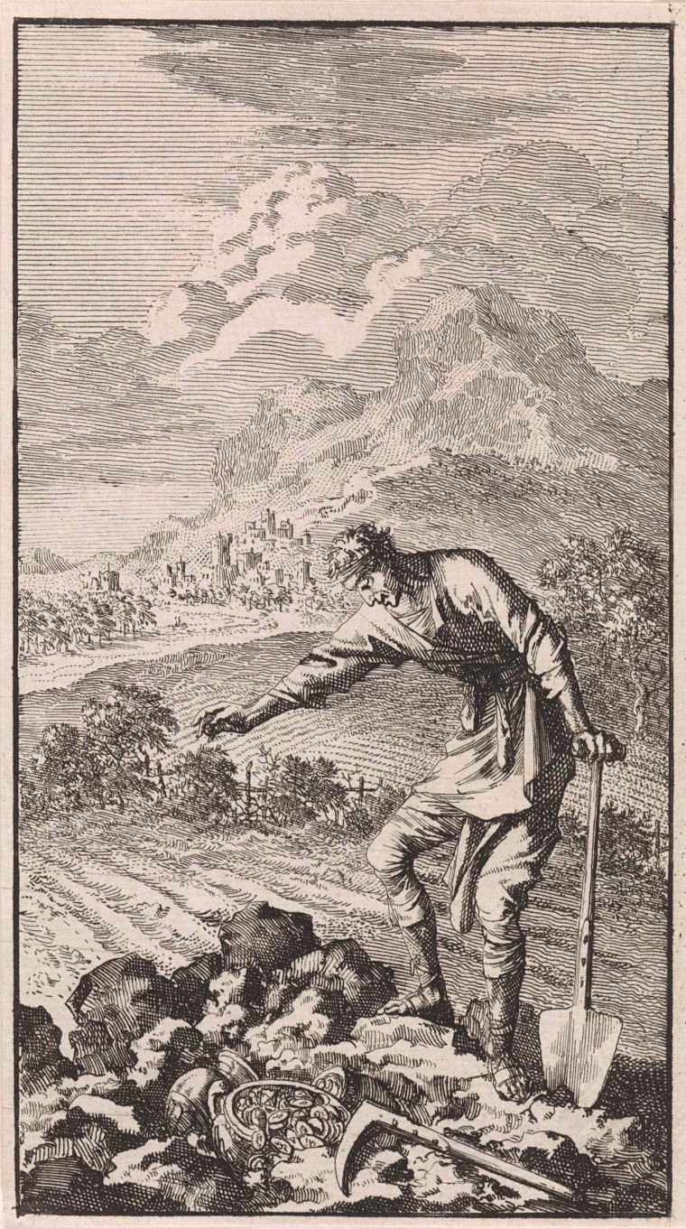Maar één iets is toch wel duidelijk: die twee mannen uit het evangelie – met de schat en met de parel – gingen toch doordacht te werk, ook al denken wij er misschien anders over. Zij kiezen en beslissen en zijn er bovendien nog blij om. Mogen wij dezelfde vreugde ervaren aan ons werken voor het Rijk Gods. Vragen we daartoe – zoals koning Salomo in de eerste lezing – de nodige wijsheid en een opmerkzame geest opdat we mensen mogen zijn naar Gods hart. Want het gaat tenslotte niet om een schat, niet om een parel, niet om goede of slechts vissen, het gaat om mensen en om God, om het Rijk der hemelen.

***Afbeelding:*** *De schat in de akker, Jan Luyken, ets 1712*

*Jan Verheyen – Lier.*

*17de zondag door het jaar A – 30.7.2017*